
活動報告表
活動名稱 | 毓琳老師放學後指導芯瑜.潘生.林生數學
活動日期 | 107年9月13日 | 活動地點 | 教室
活動對象 | 國三忠 | 參加人數 | 3人
活動成效 | 毓琳老師放學後指導芯瑜.潘生.林生數學
活動照片
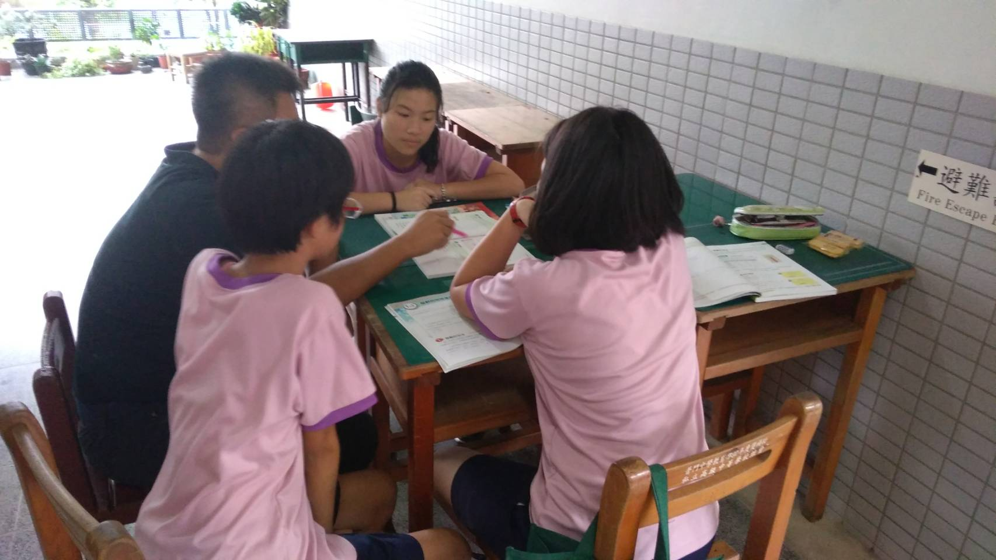
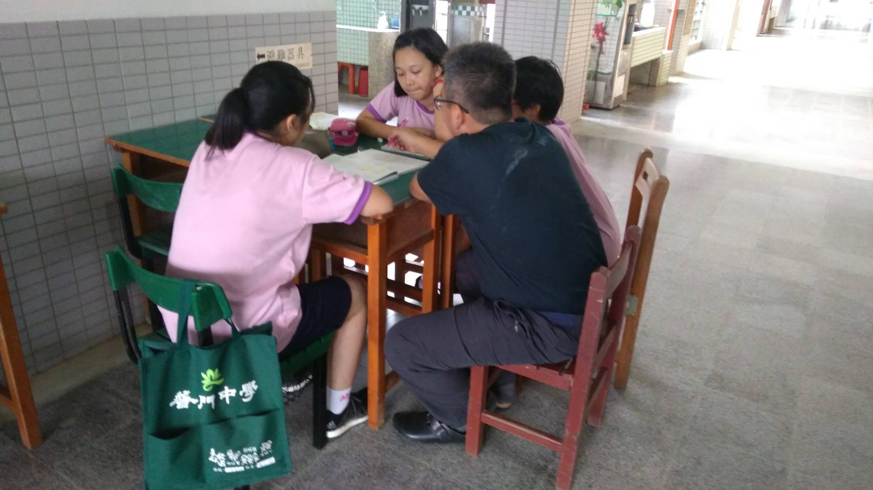

活動照片
